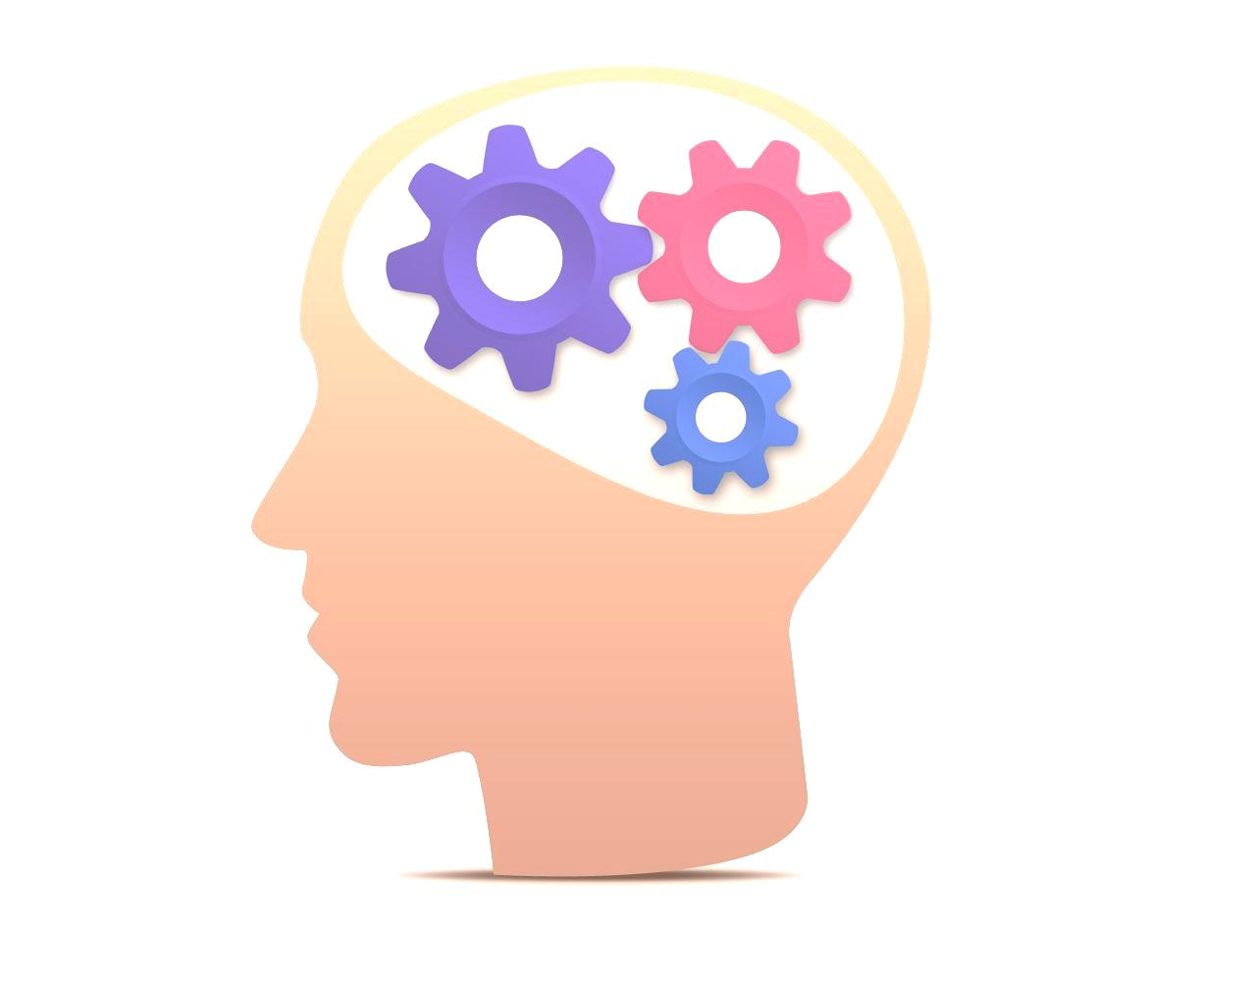
«Здравствуй, учитель 21-го века! …
Нужна перезагрузка?»

Мартынова Елена Петрасовна
учитель начальных классов

Муниципальное бюджетное общеобразовательное учреждение «Гимназия № 16»
Г. Мытищи
Московская область
http://mitgim16.narod.ru/

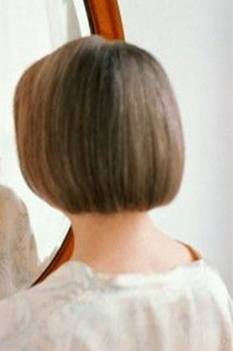
«Образ учителя, описанный в стандарте, хорош. Жаль только, что сегодня он кажется фантастическим». Кира Морос ( 25 декабря 2013 «МК в регионах»)
Так ли это?
Профессиональный стандарт педагога. Увижу ли я в нём своё отражение?
31 год педагогической деятельности

Работа по традиционной системе
Работа по системе Л. В. Занкова
Д. Б. Эльконина – В. В. Давыдова работа по системе
Педагогическая деятельность в системе развивающего обучения - является лучшей рабочей площадкой для профессионального и личностного роста учителя.

Выбор педагогической системы, УМК не зависит от учителя, а диктуется ему производственной необходимостью образовательного учреждения.

Самопознание Самоизменение Сотрудничество
Самопознание Самоизменение Сотрудничество Деятельностная педагогика
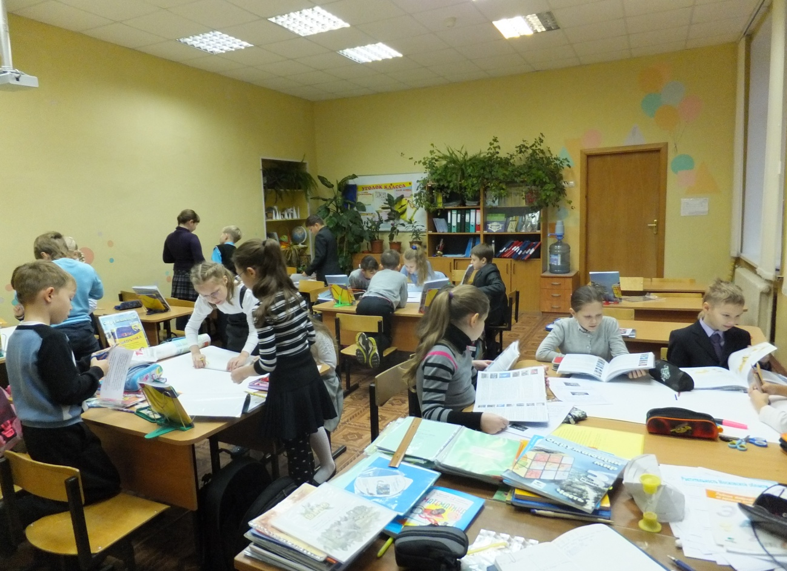
- Постановка учебной задачи через создание проблемной ситуации.
- Включение в активное учебное действие.
- Групповые, дискуссионные формы работы.
- Действие рефлексии.

Профессиональное мастерство обязательно придёт, если опираться в своей деятельности на научную теорию.

Овладение педагогическим мастерством требует не только целенаправленной работы над собой, но и времени, для приобретения практического опыта.
В своей теоретической основе программа опирается на Я-концепцию личности, на понятие «психологическое здоровье», неразрывно связана с процессом обучения младшего школьника.
Я - человек
Я – ребёнок.
Я –ученик

.
Я – россиянин.
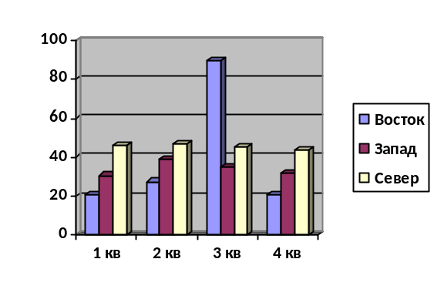
я
1 класс
3 класс
4 класс
2 класс
Программа духовно-нравственного развития и воспитания личности ребёнка

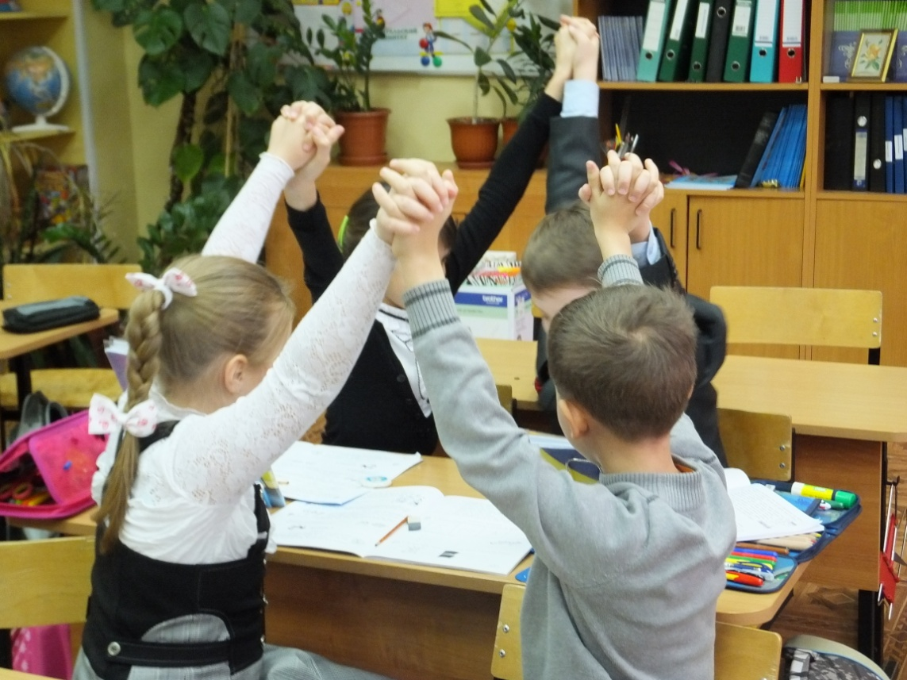
«Встроенная диагностика» (Цукерман Г. А.) - необходима для того, чтобы корректировать свои учительские замыслы относительно конкретных условий их реализации (того, что «здесь и сейчас» происходит в этом классе и в эту минуту).

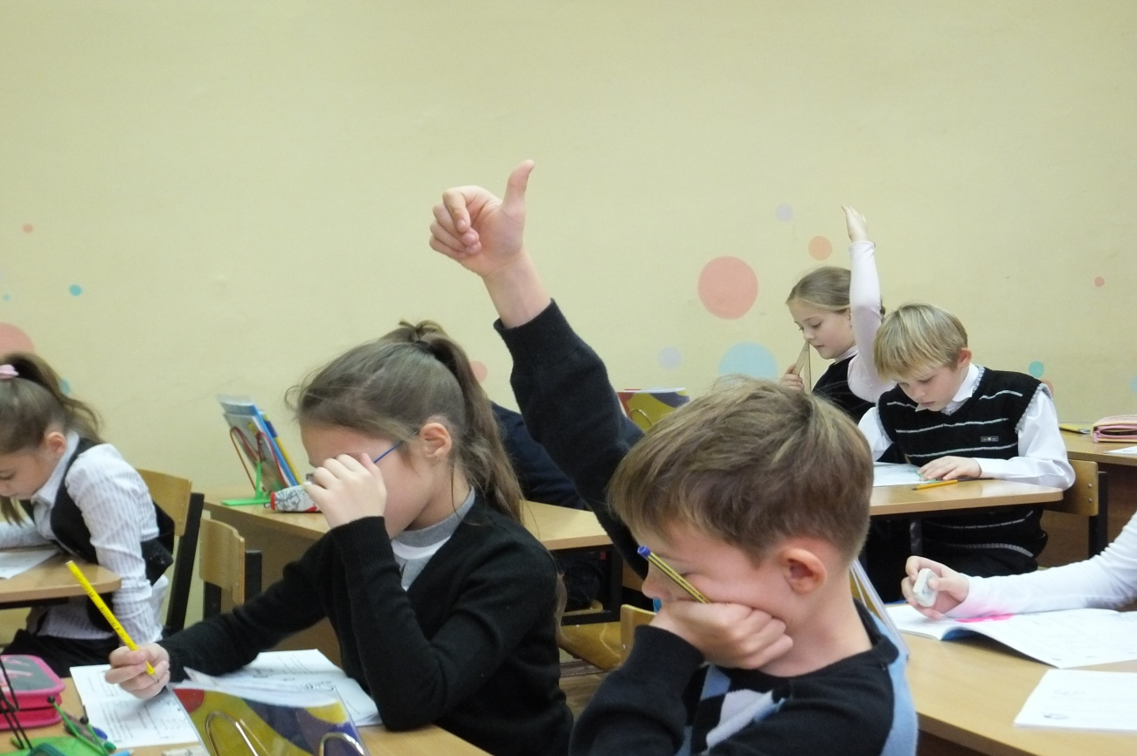

Педагогу необходимо быть диагностом, потому что традиционных методов контроля и оценки знаний школьников недостаточно.

Преподавание с учётом индивидуальных особенностей развития каждого ребёнка
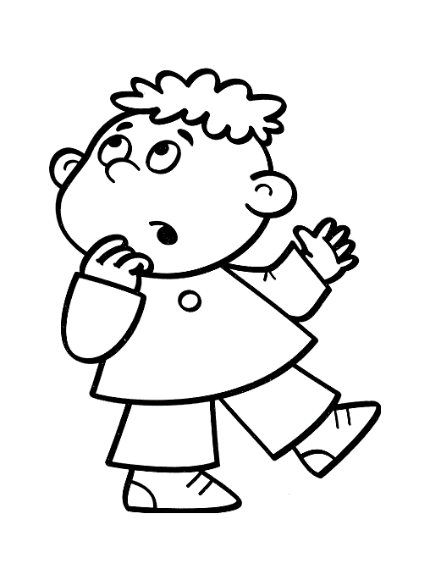
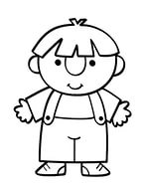
Олег, ребёнок-инвалид (IV степень тугоухости, близорукость). Пользуется слуховым аппаратом, благодаря которому может слышать речь рядом стоящего.
Виктор, ребёнок-инвалид (арахноидальная киста левой лобно-височной-теменной области). Имеет психологические проблемы биогенного характера.
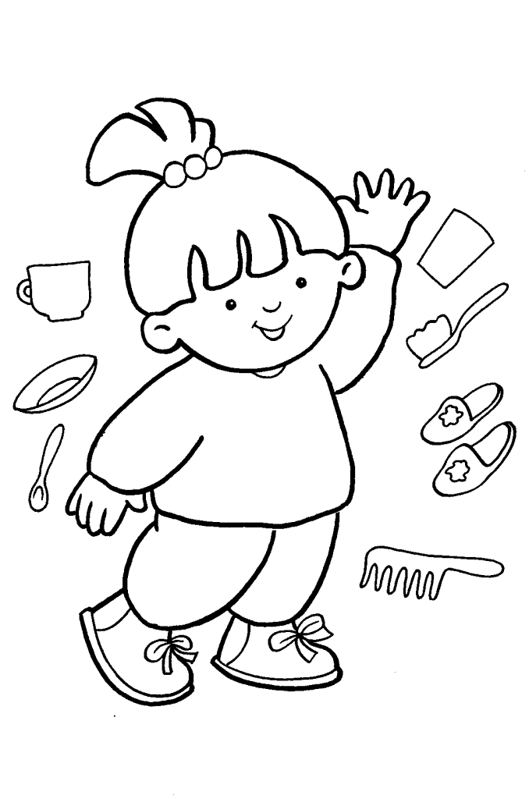
Дарья, ребёнок-инвалид (нейрогенная дисфункция мочевого пузыря). Имеет имплантат приемного устройства с выделением через мочевой пузырь и фиксацией на нем электродов. Требуются регулярные гигиенические процедуры.

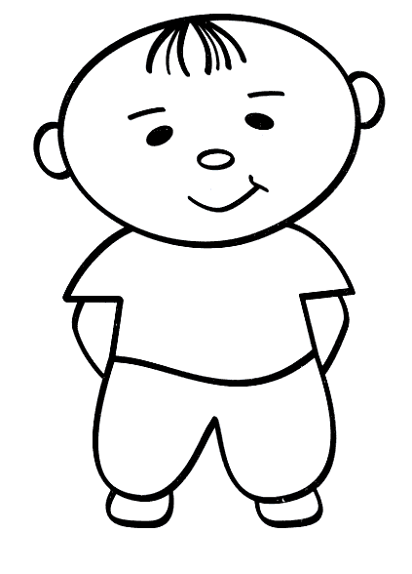
Артемий, ребёнок-инвалид (ювенильный ревматоидный олигортрит). Имеет психологические проблемы биогенного характера.
100% - качество знаний, 100% - уровень адаптации в учебной среде.
Формирование у детей социальной позиции на всем протяжении обучения в начальной школе
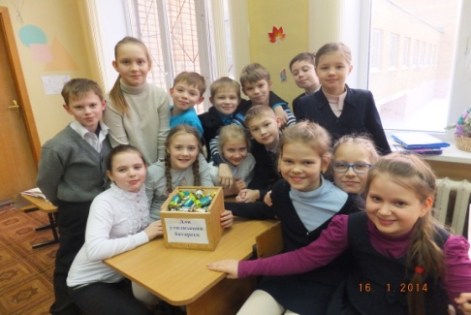
Экскурсии
Социально-значимые проекты, акции
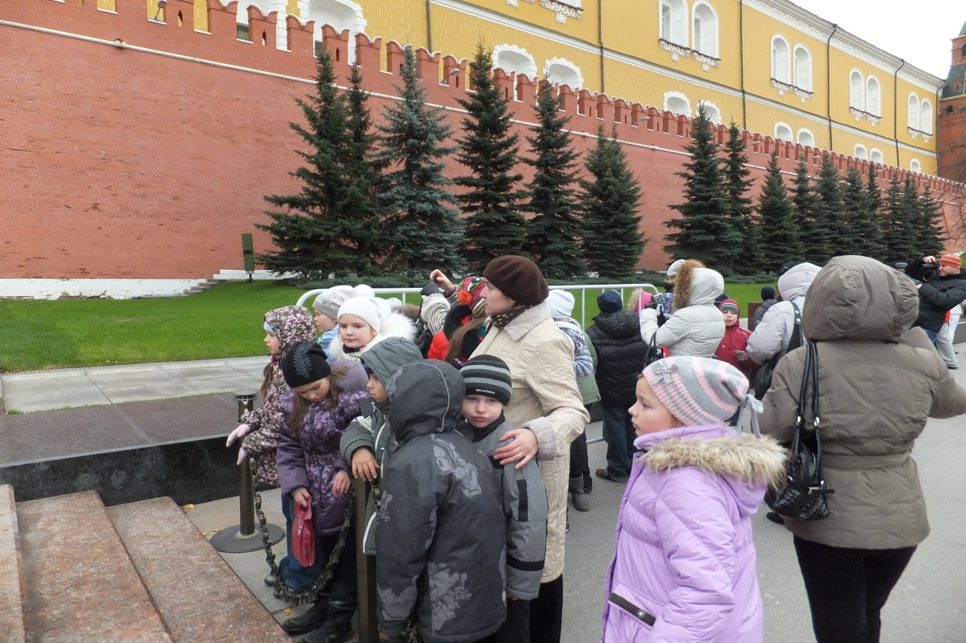

Чувствовать себя частью общего дела, частью своей страны – чувствовать себя личностью!

Нельзя вменять в обязанности учителю организацию мероприятий с учащимися (экскурии, походы) вне образовательного учреждения, во внеурочное время.

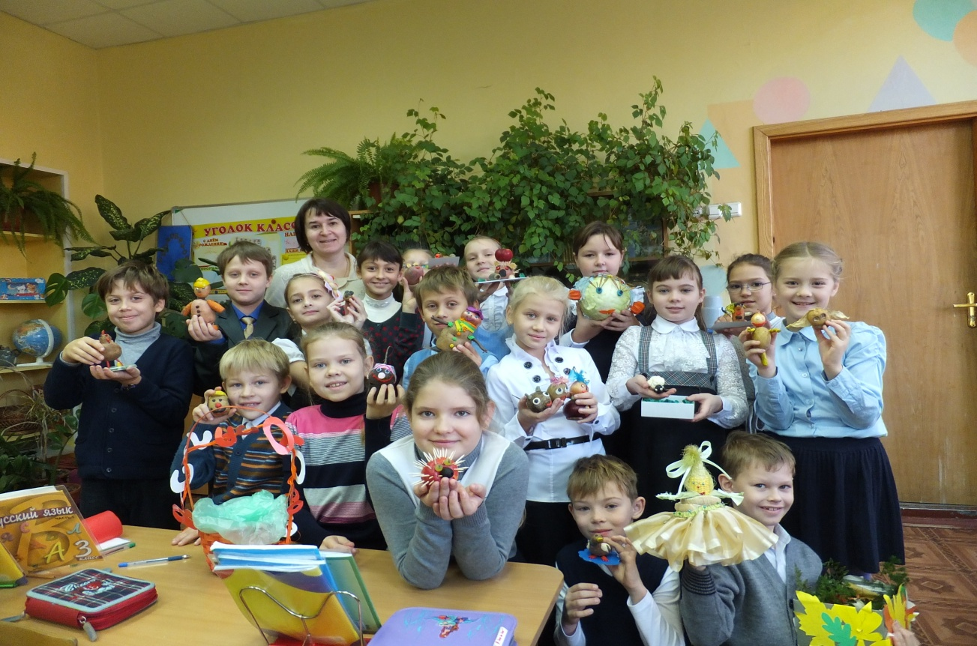
Формирование способности к саморазвитию, к самопознанию, к самосовершенствованию через раскрытие творческих и интеллектуальных возможностей.
Творческие проекты
Исследовательская деятельность
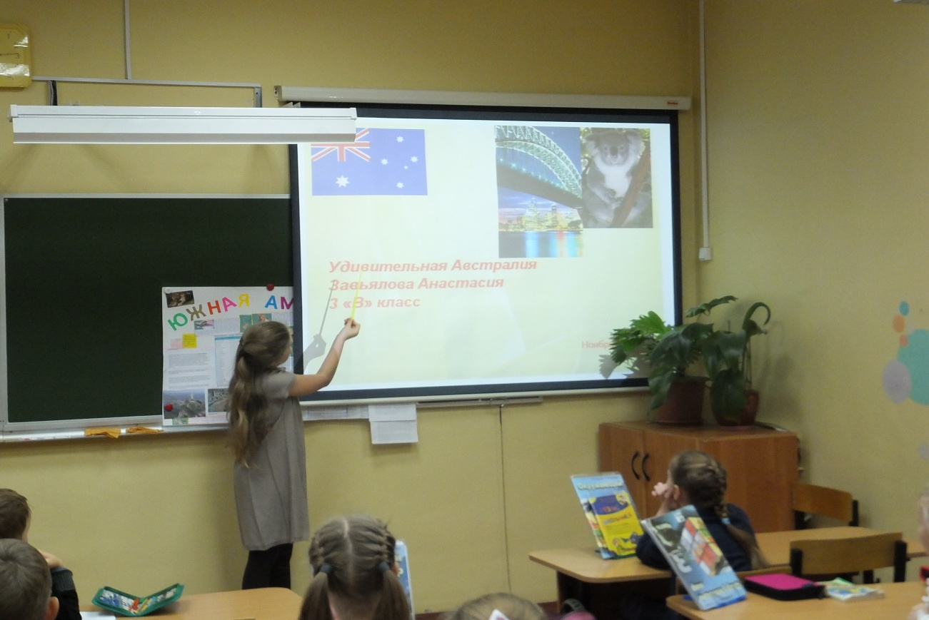
Портфолио обучающегося

Работа по развитию творческих и интеллектуальных возможностей учащихся должна быть встроена в учебный процесс, необходимо избегать перегрузки учащихся во внеурочное время.

Инструментарий и методы диагностики и оценки показателей уровня и динамики развития ребенка:
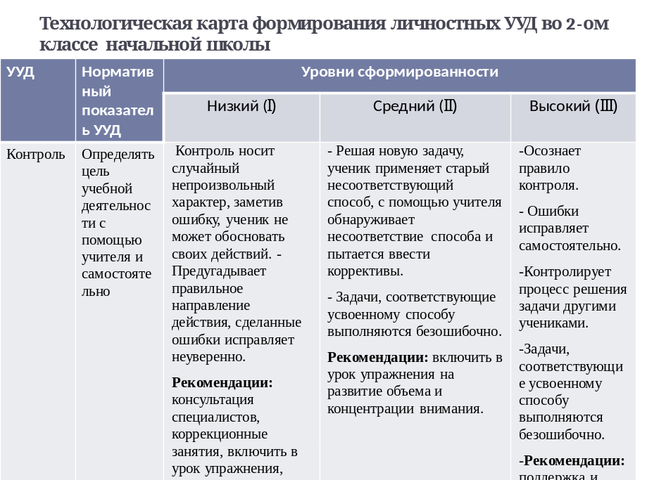
- набор диагностического материала для отслеживания сформированности УУД;
- отслеживание сформированности УУД с помощью технологических карт;
- составление таблиц обработки результатов диагностик по классу и индивидуальную карту развития УУД для каждого ученика.
Необходимо вооружить учителя необходимым инструментарием оценки показателей уровня и динамики развития ребёнка. Не каждый учитель – психолог. Два психолога на 1500 человек???

Критерии оценки сформированности универсальных учебных действий должны соответствовать возрастным психологическим нормативным требованиям.

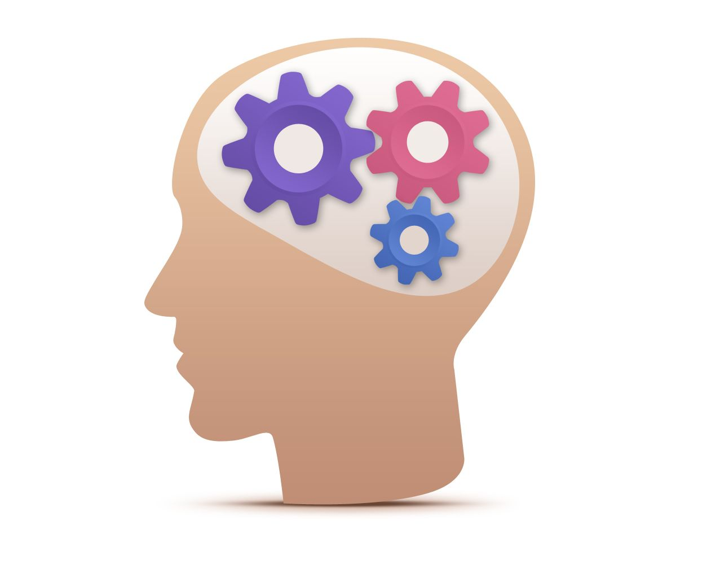

Перезагрузка не требуется.
Опыт работы в системе развивающего обучения полностью соответствует требованиям ФГОС и Профессионального стандарта педагога.
Уход от репродуктивного способа обучения,
переход к деятельностной педагогике;
переход на кооперационный уровень отношений между учителем и учащимися,
способность к рефлексии.

Хорошо, когда у тебя есть 30 лет опыта работы и все «улучшения» в деле обучения и воспитания не миновали твою голову!

